附件1

峨边彝族自治县中医医院

2025年单位预算

单位(签章)：峨边彝族自治县中医医院

2025年4月30日

目录
第一部分 峨边彝族自治县中医医院概况
一、基本职能及主要工作
二、2025年重点工作
第二部分 峨边彝族自治县中医医院2025年单位预算表
一、部门收支总表
二、部门收入总表
三、部门支出总表
四、财政拨款收支预算总表
五、财政拨款支出预算表（部门经济分类科目）
六、一般公共预算支出预算表
七、一般公共预算基本支出预算表
八、一般公共预算项目支出预算表
九、一般公共预算“三公”经费支出预算表
十、政府性基金预算支出表
十一、政府性基金预算“三公”经费支出预算表
十二、国有资本经营预算支出表
十三、部门预算项目支出绩效目标表
十四、部门整体支出绩效目标表
十五、政府采购预算表
第三部分 峨边彝族自治县中医医院2025年单位预算情况说明
第四部分 名词解释

第一部分 峨边彝族自治县中医医院
单位概况

一、基本职能及主要工作
（一）职能简介：
1.为人民群众提供中西医医疗、预防、保健、计划生育、治未病、康复等医疗卫生服务。
2.贯彻落实医药卫生体制改革、中西医并重方针和国家中医药法律法规，执行中医药政策；拟定实施中医药、民族医药和中西医结合发展战略、规划；指导全县各医疗机构发展中医药和中西医结合业务建设。
3.确保全县人民中西医疗健康需求，建立与地方经济发展相适应的中西医结合医疗环境。加强中医医院标准化管理。
4.贯彻落实国家基本药物制度和药品集中采购工作，执行医用耗材集中采购。
5.抓好医共体医康养集团的基本公共卫生服务和推动中医医疗健康养老服务工作。
6. 加强疫情防控，确保人民群众生命健康安全。
7.做好城镇职工基本医疗保险、城镇居民基本医疗保险和新型农村合作医疗保险等定点医疗机构的各项工作。
8.参与卫生扶贫、重要会议与重大活动的医疗卫生保障工作。
9.承担县委、县政府及县卫生局交办的其他卫生工作。
（二）2025年重点工作任务介绍：
1.党建引领医院的发展。
2.全面抓好医院作风建设和医药领域反腐败整治工作
3.深入实施“节奏更快、效率更高、质量更优”教育和意识形态工作。
4.继续加强医院管理，做好安全工作、做好医疗救治，做好医院提升，优质服务。
5.巩固和拓展“二级甲等”中医医院创建成果，实施“治未病楼”等项目。
6.突出“两专科一中心”，抓好重点学科和优势科室的建设，创建市级以上重要优势专科。
7.抓好医疗集团的基本公共卫生工作，主要指标有大幅提高，全市年度考核排名有上升。
8.抓好援彝、传帮带、对口帮扶工作。
9.全力做好医院的救治工作，保障患者生命安全。
10.抓好医保政策、医疗政策、法律法规政策的培训和运用。
11.开展中医药示范县的创建工作，鲜明中医办院特色，中医服务主要指标明显上升。
12.以中医微信平台提升为重点，加强医院内宣传工作，提升医院美誉度。
13.抓好中医强基“百千万”行动，推动中医下基层，提升乡村医疗机构中医适宜技术水平。
14.加强人才队伍建设、培养、引进、进修，做好“四走”等。
15.加强智慧型医院的建设（信息化建设）。
16.院科两级的绩效分配改革，激发医务人员工作积极性。
17.做好县福利院的移交管理工作，推进中医康养旅游“一线路、两基地”建设，创新拓展中医康养旅游服务业务。
18.加大项目资金引进。
二、部门预算单位构成
峨边彝族自治县中医医院预算单位1个,其中：事业单位1个。
峨边彝族自治县中医医院总编制78名，其中：事业编制78名。在职人员总数70名，其中：事业70名。

第二部分 峨边彝族自治县中医医院

2025年单位预算表

详见附件2：峨边彝族自治县中医医院预算公开报表

一、部门收支总表（公开表 1）
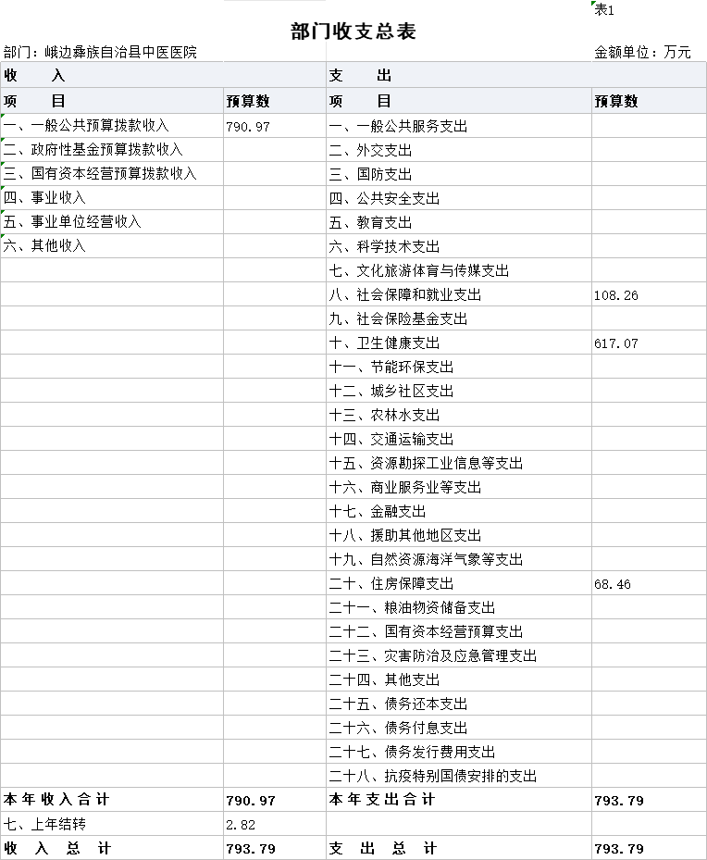

二、部门收入总表（公开表 1-1）
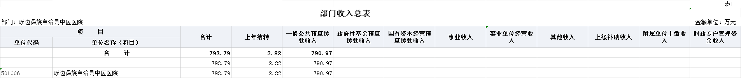
三、部门支出总表（公开表 1-2）
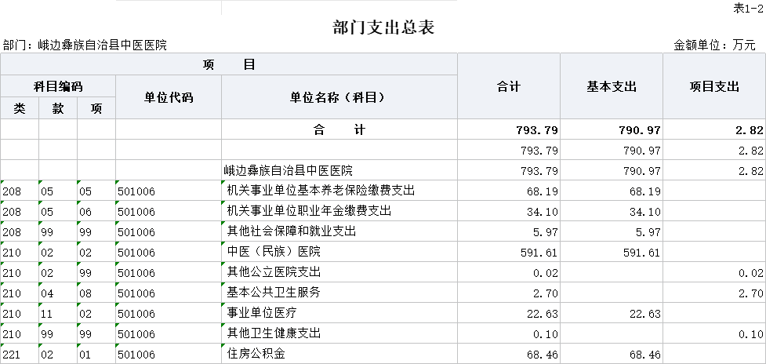
四、财政拨款收支预算总表（公开表 2）
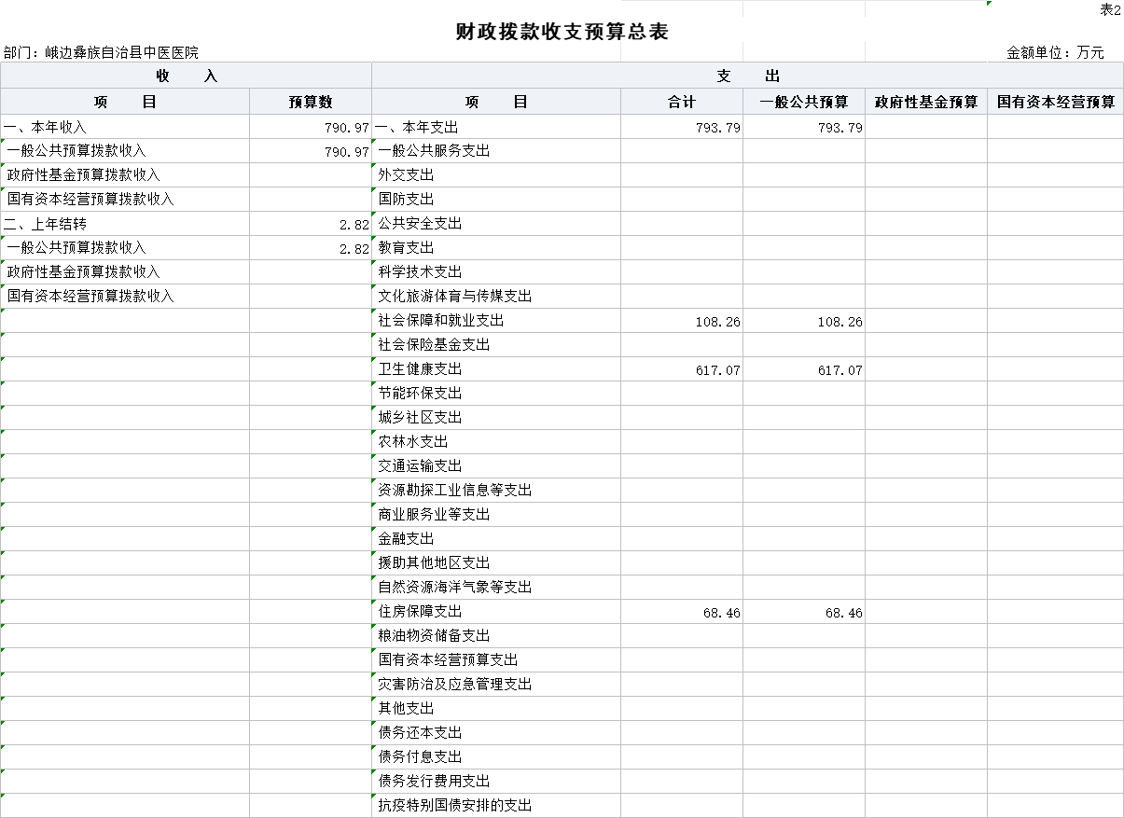
五、财政拨款支出预算表（部门经济分类科目）（公开
表 2-1）
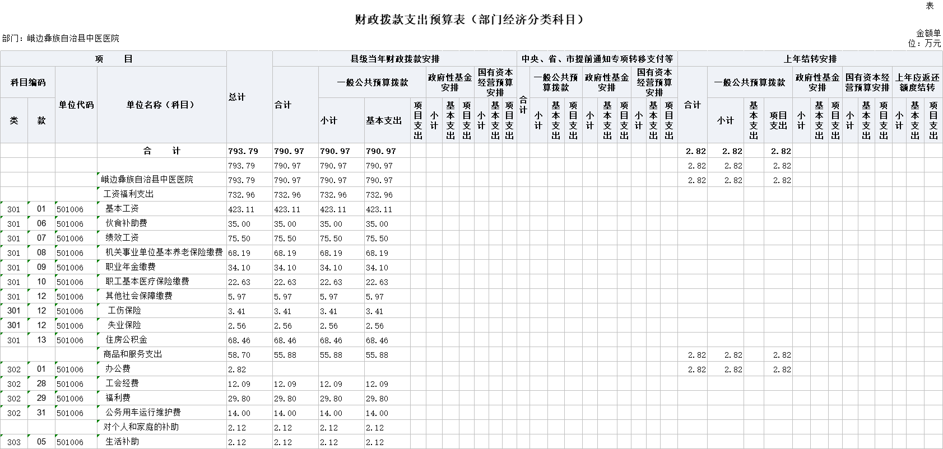

六、一般公共预算支出预算表（公开表 3）
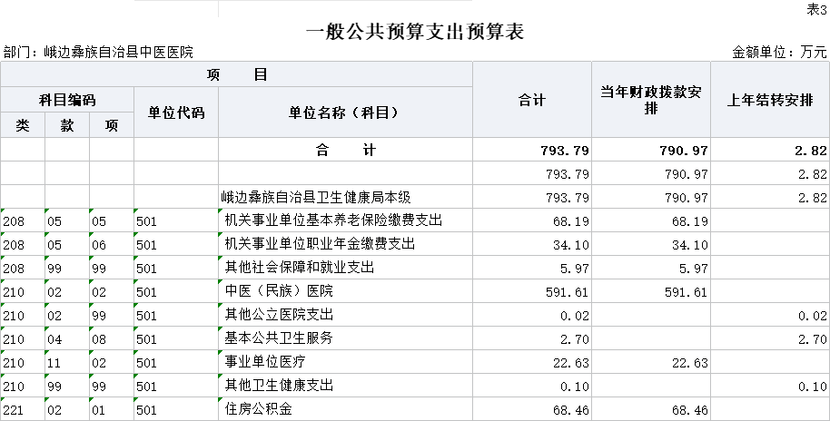
七、一般公共预算基本支出预算表（公开表 3-1）
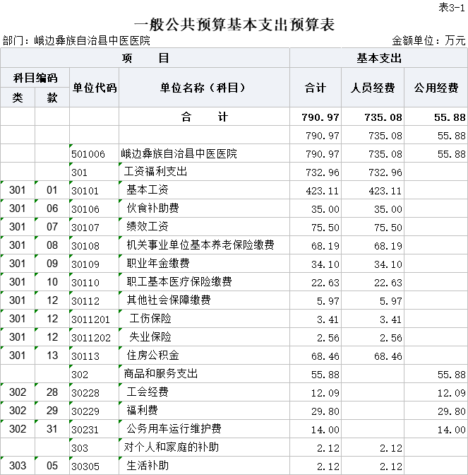
八、一般公共预算项目支出预算表（公开表 3-2）
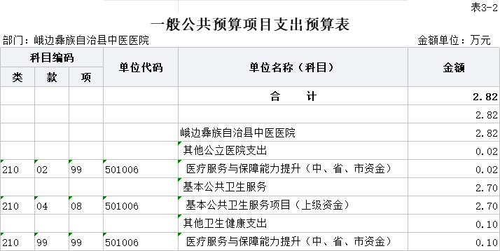
九、一般公共预算“三公”经费支出预算表（公开表 3-3）
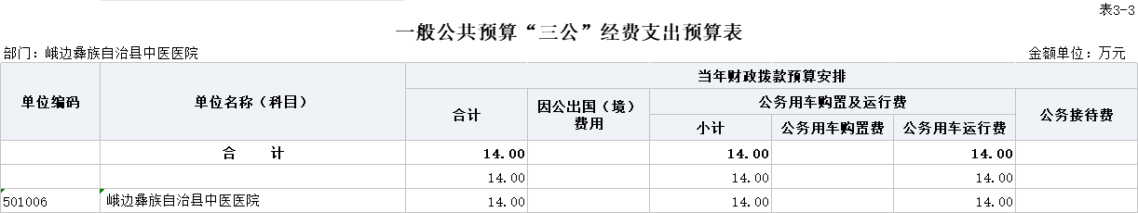
十、政府性基金预算支出表（公开表 4）
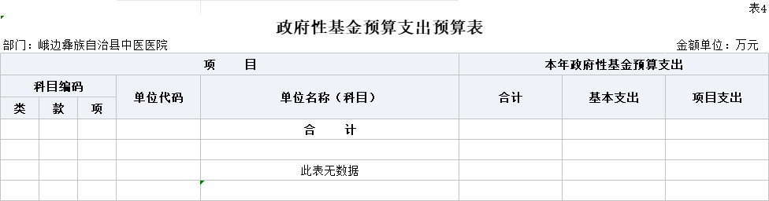
十一、政府性基金预算“三公”经费支出预算表（公开4-1表）
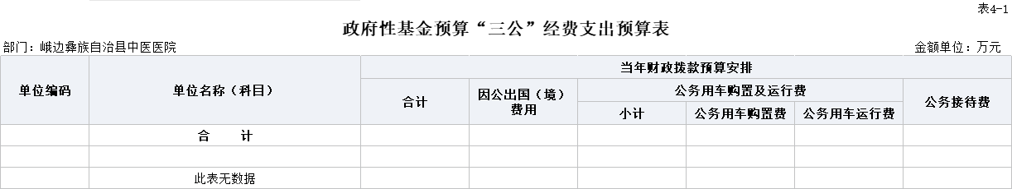
十二、国有资本经营预算支出表（公开表 5）
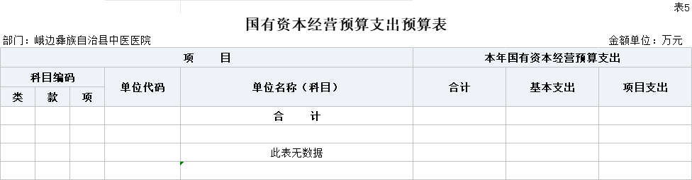
十三、部门预算项目支出绩效目标表（公开表 6）
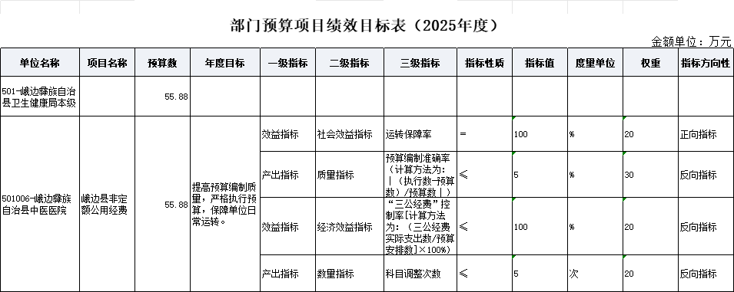
十四、部门整体支出绩效目标表（公开表 7）
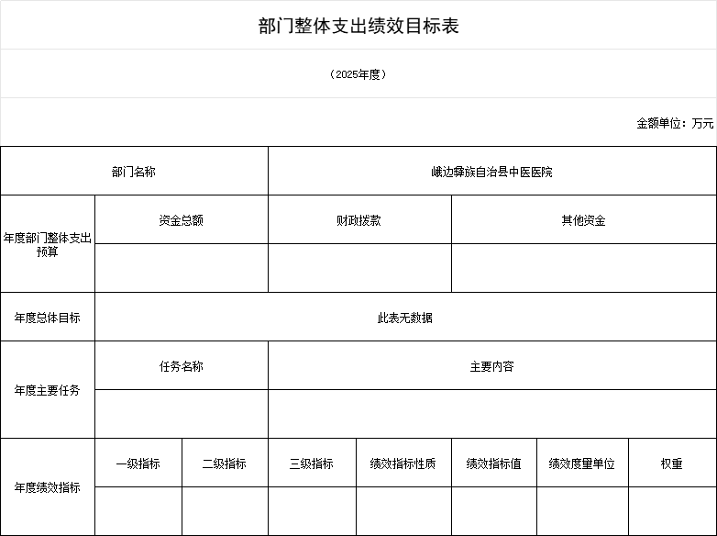
十五、政府采购预算表（公开表 8）
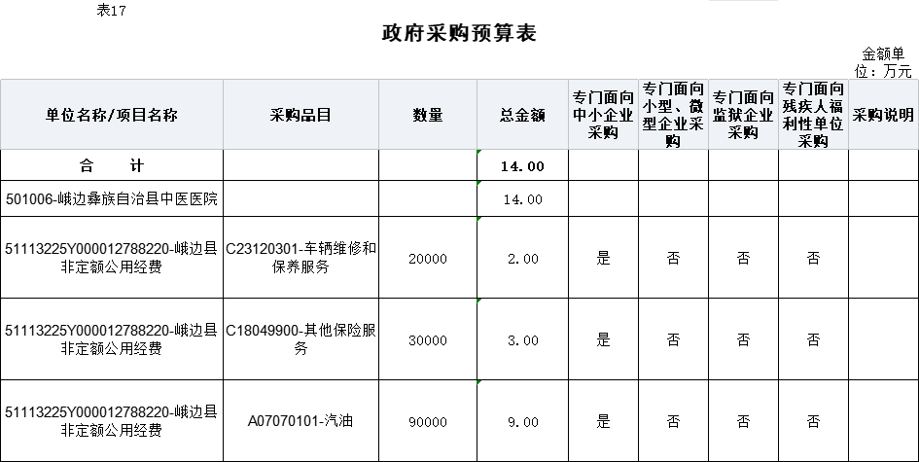

第三部分 峨边彝族自治县中医医院

2025年单位预算情况说明

一、收支预算情况说明
按照综合预算的原则，峨边彝族自治县中医医院所有收入和支出均纳入部门预算管理。收入包括：一般公共预算拨款收入；支出包括：一般公共服务支出、社会保障和就业支出、卫生健康支出、住房保障支出。峨边彝族自治县中医医院2025年收支总预算793.79万元，比2024年收支预算总数减少99.94万元，主要是一般公共预算项目资金拨款减少。

（一）收入预算情况
峨边彝族自治县中医医院2025年收入预算793.79万元，其中：上年结转2.82万元，占0.35%；一般公共预算拨款收入793.79万元，占100%。

（二）支出预算情况
峨边彝族自治县中医医院2025年支出预算793.79万元，其中：基本支出790.97万元，占99.65%；项目支出2.82万元，占0.35%。

二、财政拨款收支预算情况说明
峨边彝族自治县中医医院2025年财政拨款收支预算总数793.79万元，比2024年财政拨款收支预算总数893.73万元减少99.94万元，主要原因是一般公共预算项目资金拨款减少。
收入包括：本年一般公共预算拨款收入793.79万元；支出包括：社会保障和就业支出108.26万元、卫生健康支出617.07万元，住户保障支出68.46万元。
三、一般公共预算当年拨款情况说明

（一）一般公共预算当年拨款规模及变化情况。
2025年一般公共预算当年拨款790.97万元，较上年预算数减少2.76万元。主要原因是一般公共预算项目人员经费拨款减少。
（二）一般公共预算当年拨款结构情况。
社会保障和就业支出108.26万元，占13.69%；医疗卫生与计划生育支出614.24万元，占77.66%；住房保障支出68.46万元，占8.65%。
（三）一般公共预算当年拨款具体使用情况
1.社会保障和就业（类）行政事业单位养老支出（款）机关事业单位基本养老保险缴费支出（项）：2025年预算数为68.19万元，主要用于：实施养老保险制度后，部门按规定由单位缴纳的基本养老保险费支出。
2.社会保障和就业（类）行政事业单位养老支出（款）机关事业单位职业年金缴费支出（项）：2025年预算数为34.10万元，主要用于：实施养老保险制度后，部门按规定由单位缴纳的职业年金支出。
3.社会保障和就业（类）其他社会保险和就业支出（款） 其他社会保障和就业支出（项）：2025年预算数为5.97万元，主要用于：其他社会保障和就业方面的支出。
4.医疗卫生与计划生育（类）行政事业单位医疗（款）事业单位医疗（项）：2025年预算数为22.63万元，主要用于：事业单位基本医疗保险缴费支出。
5.医疗卫生与计划生育（类）公立医院（款）中医（民族）医院（项）：2025年预算数为591.61万元，主要用于县中医医院的基本支出，包括基本工资、津补贴等人员支出。
6.住房保障（类）行政事业单位住房公积金（款）住房公积金（项）：2025年预算数为68.46万元，主要用于：部门按人力资源和社会保障部、财政部规定的基本工资和津贴补贴以及规定比例为职工缴纳的住房公积金支出。

四、一般公共预算基本支出情况说明
峨边彝族自治县中医医院2025年一般公共预算基本支出790.96万元，其中：
人员经费735.08万元，主要包括：基本工资、津贴补贴、奖金、社会保险缴费、绩效工资、机关事业单位基本养老保险缴费、职业年金缴费、其他工资福利支出、离休费、住房公积金、其他对个人和家庭的补助支出。
公用经费55.88万元，主要包括：工会经费、福利费、其他交通费支出。
五、政府性基金预算支出规模及变化情况说明
峨边彝族自治县中医医院2025年没有使用政府性基金预算拨款安排的支出。
六、国有资本经营预算支出规模及变化情况说明
峨边彝族自治县中医医院2025年没有使用国有资本经营预算拨款安排的支出。

七、“三公”经费预算安排情况说明
峨边彝族自治县中医医院2025年“三公”经费预算数14万元，较上年“三公”经费预算数（增加）0万元。其中财政拨款安排“三公”经费14万元。因公出国（境）经费0万元，公务接待费0万元，公务用车购置及运行维护费14万元。
1.因公出国（境）经费较上年预算持平。主要原因是2025年和2024年均无因公出国（境）费用支出。
2.公务接待费较上年预算0万元，下降0%。主要原因是按照中央八项规定及厉行节约、反对浪费的要求，简化接待程序，严格控制用餐及住宿标准，减少公务接待开支。
2025年公务接待费计划用于上级部门调研指导工作和其他同业单位来我单位交流学习等。
3.公务用车购置及运行维护费较上年预算增加0万元，上升0%。
单位现有公务用车6辆，其中：轿车2辆，其他车型4辆。
2025年安排公务用车购置费0万元。
2025年安排公务用车运行维护费14万元，用于公务用车燃油、维修、保险及其他车辆支出，主要保障相关工作开展。

八、其他重要事项的情况说明

（一）机关运行经费。
2025年，峨边彝族自治县中医医院运行经费财政拨款预算为0万元，比2024年预算增加0万元，主要原因是我单位为事业单位，无机关运行经费预算。
机关运行经费统计口径：为保障行政单位（包括参照公务员法管理事业单位）运行用于购买货物和服务的各项资金，包括办公及印刷费、邮电费、差旅费、会议费、福利费、日常维护费、专用材料及一般设备购置费、办公用房水电费、办公用房取暖费、办公用房物业管理费、公务用车运行维护以及其他费用。

（二）政府采购情况。

2025年，峨边彝族自治县中医医院安排政府采购预算14万元，其中，政府采购货物预算9万元；政府采购工程预算0万元；政府采购服务预算5万元。

（三）国有资产占有使用情况。
截至2024年底，峨边彝族自治县中医医院所属各预算单位共有车辆6辆，其中，县级领导干部用车0辆、定向保障用车0辆、执法执勤用车0辆，特种专业技术用车4 辆，其他车辆2辆。单位价值200万元以上大型设备1台（套）。
2025年部门预算未安排购置车辆及单位价值200万元以上大型设备。

（四）绩效目标设置情况。
2025年，峨边彝族自治县中医医院开展绩效目标管理的项目5个，涉及预算790.96万元。其中：人员类项目4个，涉及预算735.08万元；运转类项目1个，涉及预算55.88万元；特定目标类项目0个，涉及预算0万元。

第四部分 名词解释

（一）财政拨款收支情况：是指一般公共预算、政府性基金预算、国有资本经营预算拨款收支情况。
（二）财政拨款收入：指县级财政当年拨付的资金。
（三）事业收入：指事业单位开展专业业务活动及辅助活动所取得的收入。
（四）事业单位经营收入：指事业单位在专业业务活动及其辅助活动之外开展非独立核算经营活动取得的收入。
（五）其他收入：指除上述“一般公共预算拨款收入”“事业收入”“事业单位经营收入”等以外的收入。主要是利息收入、国有资产出租收入等。
（六）上年结转：指以前年度安排、结转到本年仍按原规定用途继续使用的资金。
（七）社会保障和就业支出（类）行政事业单位养老支出（款）机关事业单位基本养老保险缴费支出（项）：指机关事业单位实施养老保险制度由单位缴纳的基本养老保险费的支出。
（八）社会保障和就业支出（类）行政事业单位养老支出（款）机关事业单位职业年金缴费支出（项）：指机关事业单位实施养老保险制度由单位缴纳的职业年金的支出（含职业年金补记支出）。
（九）社会保障和就业支出（类）其他社会保障和就业支出（款）其他社会保障和就业支出（项）：指除上述项目以外的其他用于社会保障和就业方面的支出。
（十）卫生健康支出（类）公立医院（款）中医（民族）医院（项）：指卫生健康、中医部门所属的中医院、中西医结合医院、民族医院的支出。
（十一）卫生健康支出（类）公立医院（款）其他公立医院支出（项）：指除上述项目以外的其他用于公立医院方面的支出。
（十二）卫生健康支出（类）公共卫生（款）基本公共卫生服务（项）：指基本公共卫生服务支出。
（十三）卫生健康支出（类）公共卫生（款）重大公共卫生服务（项）：指重大疾病、重大传染病预防控制等重大公共卫生服务项目支出。
（十四）卫生健康支出（类）公共卫生（款）其他公共卫生支出（项）：指除上述项目以外的其他用于公共卫生方面的支出。
（十五）卫生健康支出（类）行政事业单位医疗（款）事业单位医疗（项）：指财政部门安排的事业单位基本医疗保险缴费经费，未参加医疗保险的事业单位的公费医疗经费，按国家规定享受离休人员待遇的医疗经费。
（十六）卫生健康支出（类）行政事业单位医疗（款）公务员医疗补助（项）：指财政部门安排的公务员医疗补助经费。
（十七）卫生健康支出（类）其他卫生健康支出（款）其他卫生健康支出（项）：指除上述项目以外其他用于卫生健康方面的支出。
（十八）住房保障支出（类）住房改革支出（款）住房公积金（项）：指行政事业单位按人力资源和社会保障部、财政部规定的基本工资和津贴补贴以及规定比例为职工缴纳的住房公积金。
（十九）基本支出：指为保障机构正常运转，完成日常工作任务而发生的人员支出和公用支出。
（二十）项目支出：指在基本支出之外为完成特定行政任务或事业发展目标所发生的支出。
（二十一）“三公”经费：纳入预算管理的“三公”经费，是指部门安排的因公出国（境）费、公务用车购置及运行费和公务接待费。其中，因公出国（境）费反映单位公务出国（境）的国际旅费、国外城市间交通费、住宿费、伙食费、培训费、公杂费等支出；公务用车购置及运行费反映单位公务用车车辆购置支出（含车辆购置税、牌照费）及单位按规定保留的公务用车燃料费、维修费、过路过桥费、保险费、安全奖励费用等支出；公务接待费反映单位按规定开支的各类公务接待（含外宾接待）支出。

